首部AI院线片票房遇冷 技术突破难替代完整叙事
全文约 1489 字 · 配图 4 张
10月23日，国内首部拿到公映许可证的AI全流程院线长片《三星堆：未来往事》在全国上映。影片由博纳影业出品，博纳AIGMS制作中心制作，生数科技Vidu提供首席技术支持，片长100分钟，属于科幻动画电影。影片改编自博纳此前的AI短剧《三星堆·未来启示录》，角色均为原创数字形象。据制片人曲吉小江披露，影片制作成本为千万元级，同等题材若采用传统实拍，成本可能达到8亿至9亿元。
截至10月26日晚，上映4天累计票房约122.9万元，排片占比2.3%，上座率跌至0.2%，场均人次0.3人。上映一周总票房约149.5万元，累计观众约5万人次。对照千万元级投入，片方通过院线分账回收的资金约80万元，不足制作成本的十分之一。

《三星堆：未来往事》影片画面（资料图）（来源：澎湃新闻）
票房遇冷与影片的成片质量直接相关。多家媒体的报道和观众反馈显示，影片在宏大场景和美术质感上有可圈可点之处，但人物表演僵硬，面部表情呆滞，口型与台词对不上，不同场景之间角色的精细度也不稳定。由于AI对长镜头和复杂调度支撑不足，全片大量使用短镜头拼接，镜头转换频繁，空间关系割裂，观众反映观影体验不流畅。叙事层面，古蜀文明与太空科幻的设定缺乏有效整合，人物对话直白交代背景，反派形象单薄。
北京师范大学教授周星认为，影片中AI的人形表现与叙事线索尚可，但缺乏周全的逻辑性和人物性格举止的说服力。这些问题说明，限制影片的并非单纯的技术参数，而是剧本统筹和对电影语言的把握。

《三星堆：未来往事》影片场景（资料图）（来源：澎湃新闻）
面对市场反应，博纳方面作出回应。博纳影业集团行政总裁蒋德富表示，公司没有把票房设为第一目标，而是希望用AI技术摸索一条可行路径，看能否为行业提供新的解决方案。他表示，探索本身有成本，也需要魄力，正在推进的下一部作品一定会比这部更好。他同时承认，AI技术目前还无法满足全部创作需求，模型仍在持续更新。
制片人曲吉小江介绍，影片指导票价为20元，最终售价由影院自主决定，博纳主动下调了与院线的分账比例，让院线获得高于普通影片的分成。海外发行方面，马来西亚定于11月12日上映，另有14个国家和地区正在接洽。影片于4月拿到公映许可证，定档消息公布后，博纳股价曾在6个交易日内三次涨停，10月26日盘中跌停，收跌10.06%。

《三星堆：未来往事》相关画面（资料图）（来源：澎湃新闻）
资本市场与院线表现的落差，反映出行业对AI电影的认识正在分化。博纳2026年半年报显示，公司AI影视剧业务上半年营业收入193.23万元，营业成本6.13万元，毛利率96.83%，但仅占总营收的0.42%。低成本、高毛利的账面数据，与院线长片所需的故事完整度和情感浓度并不等价。
业内人士指出，AI短剧依靠即时反转和碎片化情节即可吸引观看，而院线电影要求持续的情感沉浸，大银幕会把小屏幕上不易察觉的瑕疵成倍放大。博纳第二部AI电影《计划外：广寒行动》已立项并开机，《中华志怪之罗刹海市》《东风必达》等项目也在推进。博纳自研的“博卡电影云片场”创作平台已推出网页版，将剧本、分镜、画面、配音配乐等流程整合为统一工作流。
《三星堆：未来往事》的价值不宜只用票房衡量。它跑通了从创意、制作到审查、发行的完整流程，验证了AI在复杂场景生成和成本控制上的能力，也为后续项目积累了可复用的工作流，也暴露出技术与创作之间的落差。但试验价值不能替代作品质量。观众购买电影票，期待的是完整的故事、可信的人物和稳定的视听表达，技术来源并非决定因素。
此前《流浪地球2》使用AI修复演员嗓音、辅助角色年轻化处理，技术服务于叙事，获得观众认可，说明工具本身没有对错，关键在于使用工具的优先级。对博纳和整个行业而言，首部作品的票房失利是探索必须付出的代价，但“首部”的标签只能用一次，接下来的竞争仍要回到内容本身。
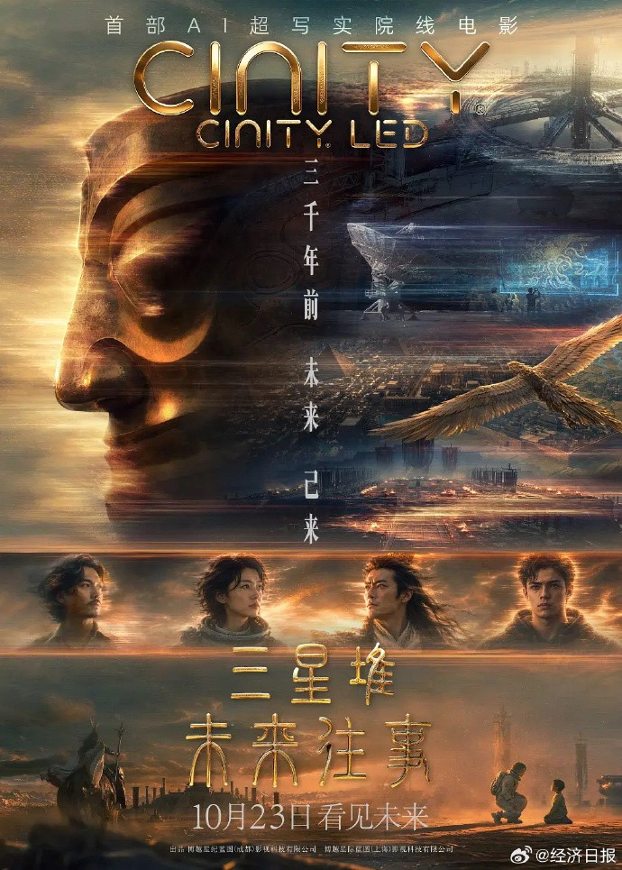
《三星堆：未来往事》宣传图片（资料图）（来源：经济日报）
声明：本文图片来源于网络，版权归原作者所有，如有侵权请联系删除。

